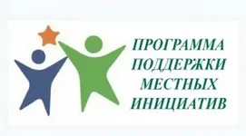

На территории Вагинского сельсовета реализуется Программа поддержки местных инициатив, которая является частью государственной программы "Содействие развитию местного самоуправления". Программу реализуют: Министерство финансов Красноярского края и ККГБУ ДПО "Институт государственного и муниципального управления при Правительстве Красноярского края". Главным критерием участия в программе является выявление приоритетного для населения объекта благоустройства, ремонта, возведения, реставрации либо приобретения. Для определения мнения населения на территории сельсовета был проведён опрос жителей с.Вагино. По результатам опроса, стало предельно ясно, что жители хотят благоустраивать село.

